22.04 Edytor tekstu. Alt prawy.
Potrafisz już napisać na komputerze wiele wyrazów i zdań. Wiesz jak sprawić by litery były małe lub wielkie. Przyjrzyj się uważnie klawiaturze swojego komputera. Widzisz klawisze z literami. Czy potrafilibyśmy napisać za pomocą tych liter każdy wyraz? Pomyśl
No to sprawdzamy. Patrz na litery na klawiszach i przeliteruj wyraz słońce, trójkąt, żaba. No właśnie już z pewnością wiesz, że niektórych liter na klawiszach nie ma.
Aby napisać na komputerze takie wyrazy jakie literowaliśmy przed chwilą musimy skorzystać z klawisza Alt. Na klawiaturze są dwa takie klawisze, po prawej i lewej stronie klawisza Spacja (tego najdłuższego klawisza na klawiaturze).
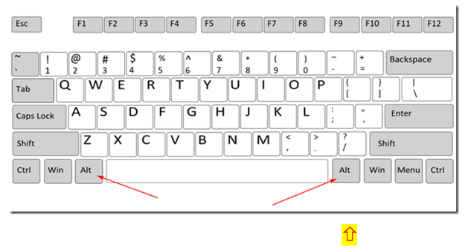

Nas interesuje dzisiaj tylko i wyłącznie Alt prawy. Domyślasz się dlaczego?
Oczywiście, że przy jego użyciu będzie można napisać litery, których na klawiszach nie ma. Klawisz Alt prawy pozwoli nam pisać wszystkie litery z kropkami, kreseczkami i ogonkami, a także literę ł.
Alt prawy będziemy przyciskać palcem prawej dłoni, przytrzymamy klawisz, palcem lewej dłoni będziemy naciskać klawisz z potrzebną literą.
Gdy użyjesz klawisza Alt (prawy) to:
litera A zamieni się w ą
litera C zamieni się w ć
litera E zamieni się w ę
litera L zamieni się w ł
litera N zamieni się w ń
litera O zamieni się w ó
litera S zamieni się w ś
litera Z zamieni się w ż
I teraz uwaga: żeby uzyskać literę ź musimy nacisnąć prawy Alt i klawisz z literą X.
Gdy już zapamiętasz te „czary” będziesz pisać każde słowo jakie tylko znasz.
Dla powtórzenia i utrwalenia popatrz na zdjęcie z klawiszami. Zapamiętaj jak tworzyć te litery.
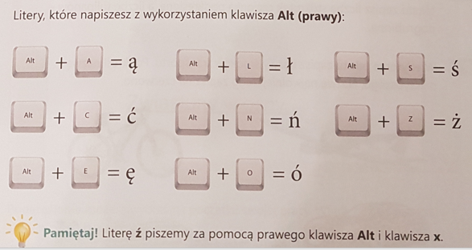
W załączniku znajdziesz dwa zadania, za pomocą których poćwiczysz pisanie polskich znaków.
Miłej zabawy.

Zadania z informatyki. Klawisz Alt (prawy)
Zadanie 1.
Uzupełnij w wyrazach brakujące litery. Skasuj kropki i wstaw brakująca literę.
Użyj właściwego klawisza z literą i prawego klawisza Alt, aby otrzymać litery ą, ę, ó, ń, ł, ź, ż, ś, ć.
w...sy, r...ka, kr...l, ko..., ...awka, ...rebak, ...yrafa, ...limak, ...ma

Zadanie 2.
Podpisz tylko te obrazki, w których nazwach występują litery ą, ę, ó, ń, ł, ź, ż, ś, ć.
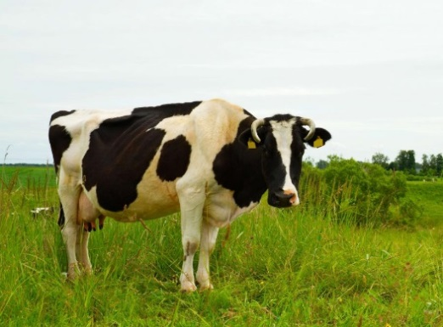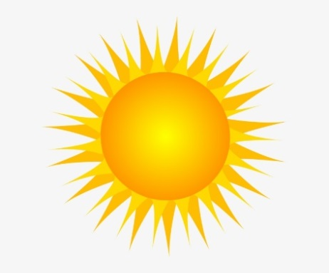

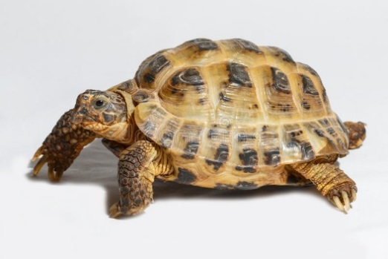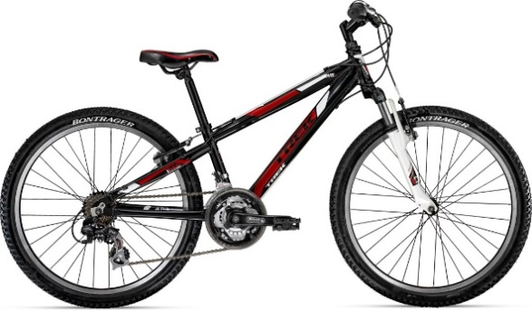

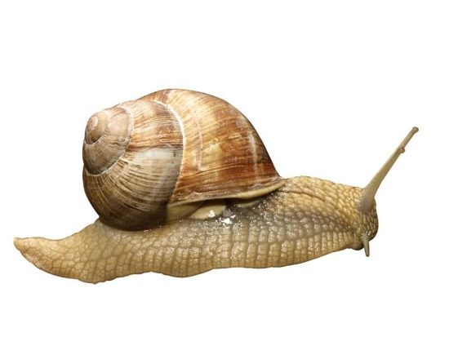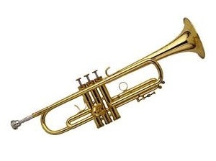

Zapisz swoje prace i prześlij na adres : inforsosw@onet.pl

